**基于python电子商城系统**

**设计与实现**

姓 名： 唐煜凯

学 号： 1241004017

指导教师：

**2025年7月**

**摘要**

本文探讨了基于Python的电子商城系统的设计与实现。该系统采用FastAPI作为后端开发框架，Vue.js作为前端开发技术，以及MySQL数据库进行数据存储和管理。本文首先概述了电子商城系统的背景、目的及意义，分析了当前电子商务的发展趋势及市场需求。在系统设计部分，详细阐述了系统的整体架构、功能模块划分以及数据库设计。通过FastAPI框架的RESTful风格，实现了用户管理、商品管理、分类管理、订单处理、评论管理等核心功能。同时，利用Vue.js构建前端用户界面，实现与后端的高效交互，提供流畅的用户体验。

在系统实现过程中，本文详细介绍了FastAPI框架下的路由定义、Pydantic数据模型、依赖注入机制、权限控制等后端关键技术应用，以及Vue.js的组件化开发、状态管理（Vuex或Pinia）、路由配置等前端技术实现。同时，结合MySQL数据库，完成了数据持久层的设计与实现，包括数据库表的创建、关联设计、索引优化等操作。

最后，本文对系统进行了测试与性能分析，包括功能测试、压力测试、安全性测试等，验证了系统的稳定性和可靠性。通过实际运行效果和用户反馈，表明该系统能够满足电子商城的基本业务需求，并具备一定的可扩展性和可维护性。本文的研究成果为电子商城系统的开发提供了一种有效的技术解决方案，对于推动电子商务的发展具有一定的理论价值和实践意义。

**关键词：FastAPI；Vue；系统设计；电子商城**

**Abstract**

This paper explores the design and implementation of an electronic commerce system based on Python. The system utilizes FastAPI for backend development, Vue.js for frontend development, and MySQL for data storage and management. The paper first outlines the background, objectives, and significance of the e-commerce system, analyzing current trends and market demands in the e-commerce industry. In the system design section, the overall architecture, functional module division, and database schema are described in detail. By leveraging the RESTful architecture of the FastAPI framework, the system implements core functionalities such as user management, product management, category management, order processing, and review management. Vue.js is used to build a user-friendly frontend interface that ensures smooth interaction with the backend.

During the system implementation process, the paper elaborates on key backend techniques including FastAPI’s routing, Pydantic models, dependency injection, and access control. It also discusses frontend development with Vue.js, covering component-based design, state management, and routing configuration. The integration with MySQL enables robust data persistence, including database table creation, relationships, and index optimization.

Finally, the system undergoes comprehensive testing and performance analysis, including functional tests, stress tests, and security assessments, demonstrating its stability and reliability. The practical deployment and user feedback indicate that the system meets the basic business requirements of an online store and offers scalability and maintainability. This study provides an effective technical solution for the development of e-commerce platforms and has both theoretical and practical significance for advancing the e-commerce industry.

**Keywords:** FastAPI; Vue; System Design; E-commerce

目 录

1 绪论 6

1.1 研究背景 6

1.2 研究现状 6

1.3 研究目标 7

2 相关技术介绍 8

2.1 Python语言 8

2.2 FastAPI框架技术 9

2.3 Vue前端技术 11

2.3.1 Vue框架 11

2.3.2 ElementUI-Vue组件 12

2.4 Node技术 13

2.4.1 Node的优点 13

2.5 MySQL数据库 14

3 需求分析 14

3.1 系统功能需求分析 14

3.1.1 业务需求分析 14

3.1.2 数据需求分析 15

3.2 系统非功能性需求分析 17

3.2.1 系统处理能力需求 17

3.2.2 可靠性需求 17

3.2.3 可用性需求 17

3.2.4 维修性需求 17

3.2.5 环境适配需求 18

4 系统设计 18

4.1 设计原则 18

4.1.1 阶段开发原则 18

4.1.2 易用性原则 18

4.1.3 业务完整性原则 18

4.1.4 业务规范化原则 18

4.1.5 可扩展性原则 18

4.2 总体架构 19

4.3 功能设计 20

4.4 数据库设计 20

4.4.1 设计规则 20

4.4.2 表结构设计 20

5 系统实现 23

5.1 前台功能模块实现 23

5.1.1 注册登录模块 23

5.1.2 首页模块 24

5.1.3 详情页模块 24

5.1.4 搜索模块 24

5.1.5 用户中心模块 24

5.2 后台管理模块实现 25

5.2.1 用户管理 25

5.2.2 分类管理 25

5.2.3 标签管理 25

5.2.4 商品管理 25

5.2.5 订单管理 25

5.2.6 日志管理 25

5.2.7 运营管理 26

5.2.8 系统信息 26

5.2.9 总览模块 26

6 系统测试 26

6.1 测试策略 26

6.2 测试环境 26

6.3 测试用例及结果 26

6.3.1 后台功能测试用例 27

6.3.2 前台功能测试用例 27

6.4 测试总结 27

7 总结与展望 27

参考文献 28

# 绪论

## 研究背景

随着互联网技术的迅猛发展，电子商务在全球范围内快速兴起，已然成为现代商业活动里不可或缺的重要部分。作为电子商务的核心平台，电子商城不仅为消费者带来了便捷且丰富的购物选择，还为企业开辟了新的商业模式和经济增长途径。在这样的大环境下，开发出功能强大、性能稳定且用户体验出色的电子商城系统，成了众多企业和开发者着重关注的核心问题。

Python作为一门易于学习和使用、功能又十分强大的编程语言，在Web开发领域有着极为广泛的应用。而FastAPI作为近年来崭露头角的高性能异步Web框架，凭借其轻量、高效、类型安全以及开发速度快等突出优势，正逐渐成为现代Python Web开发领域的热门之选。Vue.js则是一款轻量级的JavaScript框架，它凭借灵活的组件化系统和直观的数据绑定机制，在前端开发中占据了举足轻重的地位。MySQL作为一种成熟且稳定的关系型数据库管理系统，能够为电子商城系统提供可靠的数据存储和查询支持。

本研究计划结合Python、FastAPI、Vue.js和MySQL等技术，开发一款高效、稳定且易用的电子商城系统。通过对当前电子商务市场的深入剖析以及对用户需求的细致研究，我们希望打造出一个既能满足用户购物需求，又符合企业运营要求的电子商城平台。与此同时，本研究还期望通过实践，探索并总结出一套适用于电子商城系统开发的最佳实践方法和技术方案，为相关领域的研究与实践工作提供有价值的参考。

综上所述，本研究的背景源于电子商务的飞速发展以及用户对电子商城系统的迫切需求。通过整合Python、FastAPI、Vue.js和MySQL等先进技术，本研究致力于开发出功能完备、性能稳定且用户体验佳的电子商城系统，为促进电子商务的发展贡献一份力量。

## 研究现状

随着互联网技术的持续进步与广泛普及，电子商务在全球范围内实现了迅猛增长，已然成为拉动经济增长的关键力量。电子商城作为电子商务的核心构成要素，其发展现状与未来趋势备受瞩目。本文将分别从国内和国外两个维度，对电子商城系统的研究现状展开综述。

在国内，电子商城系统的发展获得了政府、企业及学术界的鼎力支持。伴随着电子商务相关法规的日趋完善以及网络基础设施的持续升级，国内电子商城市场展现出蓬勃发展的良好态势。越来越多的企业逐渐意识到电子商务所蕴含的潜力与价值，纷纷投入资金搭建属于自己的电子商城平台。与此同时，国内也涌现出一批优秀的电子商城系统开发商和服务商，为企业提供全方位的技术支持与解决方案。在学术研究领域，国内学者对于电子商城系统的研究主要聚焦于系统设计、技术实现、用户体验优化等方面。他们运用Python、FastAPI等先进的编程语言和开发框架，结合Vue.js等前端技术，构建出功能强大、性能稳定的电子商城系统。此外，国内学者还十分关注用户体验与界面设计的研究，通过优化界面布局、提高系统响应速度等举措，提升用户的购物体验和满意度。

在国外，电子商城系统的发展同样取得了显著成就。欧美等发达国家和地区的电子商务市场已经相当成熟，电子商城系统的发展水平也处于领先地位。像Amazon、eBay等众多知名电商平台，早已构建起完善的电子商城系统，为消费者提供便捷、高效的购物服务。在学术研究方面，国外学者对电子商城系统的研究更为深入和广泛。他们不仅关注系统的设计与实现，还着重研究电子商城系统的商业模式、营销策略、用户行为分析等内容。通过运用先进的数据分析技术和市场研究方法，国外学者为电子商城系统的发展提供了强有力的理论支撑和实践指导。另外，国外的研究者和企业还积极探索人工智能、大数据、区块链等新技术在电子商城系统中的应用，这些技术的融入为电子商城系统带来了更多的创新可能和发展机遇。

综上所述，无论是国内还是国外，电子商城系统都呈现出蓬勃发展的态势。随着技术的不断进步和市场的持续扩大，电子商城系统在未来必将发挥更为重要的作用，推动电子商务实现快速发展。

## 研究目标

本文旨在通过对Python电子商城系统的设计与实现，探讨如何实现一个具备良好用户体验和高性能的电子商城系统，并在此过程中探究相关技术和实践，从而为电子商城系统的设计和实现提供参考和借鉴。

具体而言，本文主要研究以下方面：

（1）电子商城系统的需求分析：电子商城系统是一个涉及众多方面的综合性系统，需要全面深入地分析和了解各个业务模块的需求，包括但不限于商品管理、分类管理、用户管理、数据统计等方面。

（2）电子商城系统的架构设计：为了实现一个高性能、高可靠的电子商城系统，需要设计合理的架构。本文将结合实际需求和技术选型，采用分布式架构+微服务架构，设计出符合要求的电子商城系统架构。

（3）电子商城系统的技术选型和实现：合理的技术选型是保证电子商城系统高性能、高可靠性的重要保障，本文将结合架构设计和需求分析，选择合适的技术和框架，同时描述实现电子商城系统各种功能的具体实现方法。

（4）电子商城系统的性能测试与优化：电子商城系统的高性能是保证用户体验的重要因素，因此必须进行性能测试和优化。本文将介绍使用Apache JMeter进行性能测试、使用Redis缓存技术进行优化等方法。

（5）电子商城系统的安全保障：电子商城系统必须保障用户信息和交易数据的安全，因此必须进行相关安全保障措施。本文将介绍电子商城系统的安全风险和安全保障措施，并结合实际案例，阐述如何实现安全保障。

总之，本文的研究目标是实现一个功能齐备、高性能、安全可靠的电子商城系统，同时提供相关的技术选型、实践方法和案例分析，为电子商城系统的设计和实现提供参考和借鉴。

# 相关技术介绍

## Python语言

Python是一种高级编程语言，由Guido van Rossum于1991年创建。它以简洁、易读和可维护的代码而闻名，被广泛用于各种领域，包括Web开发、科学计算、人工智能和数据分析等。

Python的设计哲学强调代码的可读性和简洁性，这使得它成为初学者和专业开发人员的首选语言之一。它使用明确的语法和简单的语句结构，使得编写代码变得容易。Python采用了缩进方式来表示代码块，而不是使用大括号或关键字，这使得代码的结构更加清晰。

Python是一种解释型语言，这意味着在运行代码之前不需要进行显式的编译。开发人员可以直接编写和执行代码，这加快了开发过程的速度。Python还具有交互式编程的特性，可以在命令行中逐行执行代码，方便测试和调试。

Python具有丰富的标准库和第三方库，提供了大量的功能和工具，可以满足各种需求。标准库包含了各种模块，用于处理文件、网络通信、数据库连接、图形界面开发等。此外，Python还有众多的第三方库，例如NumPy、Pandas、Matplotlib和TensorFlow等，用于数据分析、科学计算和机器学习等领域。

Python支持面向对象编程（OOP），这使得代码的组织和复用更加灵活和简单。开发人员可以定义类和对象，并使用继承、多态等概念来构建复杂的程序结构。

Python具有广泛的应用领域。在Web开发方面，Python的框架如FastAPI和Flask提供了强大的工具和功能，用于构建高效和可扩展的Web应用程序。在科学计算和数据分析领域，Python的库如NumPy和Pandas提供了丰富的功能和高效的数据处理能力。在人工智能和机器学习领域，Python的库如TensorFlow和PyTorch成为了主流工具，用于构建和训练各种深度学习模型。

总之，Python是一种功能强大、易学易用的编程语言，适用于各种应用场景。它的简洁语法、丰富的库和活跃的开发社区使得它成为了众多开发者的首选语言。无论是初学者还是专业开发人员，都可以通过Python实现自己的创意和解决各种问题。

## FastAPI框架技术

FastAPI 是近年来广受欢迎的新一代 Python Web 开发框架，基于 Starlette 和 Pydantic 构建，主打高性能、类型安全和快速开发。它充分利用 Python 3.6+ 的类型注解系统，不仅能提高开发效率，还能自动生成交互式 API 文档（如 Swagger UI 和 ReDoc），极大地提升了开发和维护的便利性。

**框架架构与设计理念**

FastAPI 并不严格遵循传统的 MVC 或 MTV 架构，而是更灵活地结合了 RESTful 设计思想和现代异步编程模型（async/await），开发者可以根据项目需求自由组织代码结构。通常，FastAPI 项目会将业务逻辑分为以下几个核心部分：

**模型（Model）**：使用如 SQLAlchemy、Tortoise ORM 等 ORM 工具定义数据库模型。模型负责数据结构设计以及数据库交互，是后端逻辑的基础。

**路由（Router）**：定义 URL 路径及其对应的处理函数。通过 @app.get()、@app.post() 等装饰器将请求映射到具体的视图函数。

**依赖注入（Dependency Injection）**：FastAPI 提供灵活的依赖注入机制，便于实现认证、权限控制、数据库连接等模块的解耦。

**数据验证（Pydantic）**：通过 Pydantic 定义数据模型，实现请求体、查询参数、路径参数等的自动校验和解析。

**核心功能与技术特点**

1. **异步支持**：FastAPI 原生支持异步编程，基于 ASGI 协议，适用于高并发场景，如实时数据接口、聊天系统等。
2. **类型注解与自动文档**：通过标准的 Python 类型注解，FastAPI 能自动生成交互式 API 文档，提升开发效率与接口可读性。
3. **快速表单和请求处理**：支持表单、JSON、路径参数、查询参数、文件上传等多种请求方式的处理，并提供统一的数据验证机制。
4. **用户认证与权限控制**：FastAPI 提供 OAuth2、JWT 等认证机制的支持，可轻松集成用户登录、身份验证与访问权限控制。
5. **轻量灵活，无内置模板系统或后台管理**：FastAPI 不强制使用模板系统，推荐与现代前端框架（如 Vue.js）配合使用。同时，也不内置后台管理，便于开发者按需定制。
6. **高性能**：性能媲美 Node.js 与 Go，适合开发要求高响应速度和高并发的接口服务。
7. **强大的生态系统与扩展能力**：可与 SQLAlchemy、Tortoise ORM、Celery、Redis、Docker 等多种技术栈无缝集成，支持微服务、异步任务、消息队列等场景。
8. **安全机制**：内置多种 Web 安全功能，如 OAuth2 密码流、HTTPS 支持、跨站请求伪造（CSRF）防护等，保障系统安全。

**应用场景与优势**

FastAPI 非常适用于构建高性能的 RESTful API、微服务、IoT 接口、AI 推理服务等现代 Web 应用。相比传统框架，它的异步特性、强类型校验与自动文档生成能力，为中大型系统提供了强大的支持。同时，其代码清晰、结构简洁，也适合小型项目的快速开发。

综上所述，FastAPI 是一个现代、快速、灵活且类型安全的 Web 框架，为开发人员提供了极大的自由度和生产效率。无论是构建简单的 API 接口，还是开发复杂的分布式系统，FastAPI 都是一种极具竞争力的技术选择。

## Vue前端技术

### Vue框架

Vue是一套用于构建用户界面的渐进式框架。与其它大型框架不同的是，Vue 被设计为可以自底向上逐层应用。Vue 的核心库只关注视图层，不仅易于上手，还便于与第三方库或既有项目整合。另一方面，当与现代化的工具链以及各种支持类库结合使用时，Vue 也完全能够为复杂的单页应用提供驱动。

组件化开发即是对某些可以进行复用的功能进行封装的标准化工作。组件一般会内含他的内部UI元素、样式和JS逻辑代码，它可以很方便的在应用的任何地方进行快速的嵌入。组件内部可以使用其他组件来构成更复杂的组件。

组件化特点：

（1）组件是对逻辑的封装，不限于图形元素

即我们可以把if做成组件，按一个倒计时做成组件，把一段动画做成组件，把数据架构做成组件，而这些并不能成为控件，这些组件在不同的系统中可以做完美的嵌入。

（2）高内聚、低耦合

前端的组件化开发，可以很大程度上降低系统各个功能的耦合性，数据相互独立，并且提高了功能内部的聚合性。这对前端工程化及降低代码的维护来说，是有很大的好处的，内部结构密封，不与全局或其他组件产生影响，特别是针对逻辑复杂的功能能够进行拆分，更好排查问题。

（3）具备单个可移植性

组件可以提供很好的提升代码的可重用性（而非可复制性），如果有其他项目需要该组件可以直接引入使用，而不是拷贝代码，拷贝资源等。

（4）极大提高开发效率

组件划分后，组件的开发不受其他业务影响，可以多个组件并行开发，加快开发进度。在多人团队里，每个人只负责自己的业务模块，他对业务功能的增删改查，都只限定在自己的这个业务模块里，不会影响其他人的业务，他代码质量的好坏也只会影响到自己的业务模块；如果有新人的加入，可以直接分配组件进行开发，而非需要熟悉整个项目，可以从一个组件的开发使新进人员比较快速熟悉项目、了解到开发规范；对测试来说，也十分方便，大部分情况下，我们只需要着重测试修改过的业务组件即可，而不用老是进行全部回归测试。

（5）功能重用的基石

业务组件类似一个个积木一样，我们可以用积木搭建出不同的房子，同理我们也可以创建多个不同的APP。我们只需要维护好每个组件，需要用到该组件的功能时，一建引用集成就可以了。

### ElementUI-Vue组件

ElementUI Vue是蚂蚁金服ElementUI官方推荐的Vue 版UI组件库，它其实是 ElementUI 的 Vue实现，组件的风格与 ElementUI 保持同步，组件的html结构和css样式也保持一致。 用下来发现它的确称得上为数不多的完整的 VUE 组件库与开发方案集成项目。ElementUI Vue 是使用Vue实现的遵循 ElementUI 设计规范的高质量UI组件库，用于开发和服务于企业级中后台产品。特性提炼自企业级中后台产品的交互语言和视觉风格。

开箱即用的高质量 Vue 组件。具有如下优势：

（1）共享ElementUI of React设计工具体系。

（2）支持环境现代浏览器和 IE9 及以上。

（3）支持服务端渲染。

众所周知，ElementUI 作为一门设计语言面世，经历过多年的迭代和积累，它对 UI 的设计思想已经成为一套事实标准，受到众多前端开发者及企业的追捧和喜爱，也是React开发者手中的神兵利器。ElementUI-vue 能够让 Vue 开发者也享受到 ElementUI 的优秀设计。

ElementUI-vue 是 ElementUI 的 Vue 实现，组件的风格与 ElementUI 保持同步，组件的 html 结构和 css 样式也保持一致，真正做到了样式 0 修改，组件 API 也尽量保持了一致。

## Node技术

Node.js是一种基于Chrome V8引擎的JavaScript运行时环境，可以让JavaScript代码在服务器端运行。它采用事件驱动、非阻塞I/O模型，使其在处理高并发请求时表现出色。Node.js使得开发人员能够使用JavaScript语言编写服务器端代码，实现前后端统一，简化了应用程序的开发和维护。

### Node的优点

高效的I/O操作：Node.js采用非阻塞I/O模型，能够高效处理大量并发请求，适用于实时应用程序和数据密集型应用。

轻量和快速：Node.js采用事件驱动的设计，具有轻量级和快速启动的特点，适合构建高性能的网络应用。

跨平台：Node.js可在多种操作系统上运行，如Windows、Mac和Linux，具有良好的跨平台性。

强大的包管理工具：Node.js使用npm作为包管理工具，拥有丰富的开源模块和库，开发人员可以方便地复用和分享代码。

社区支持和活跃度高：Node.js拥有庞大的开发社区和活跃的贡献者，提供丰富的文档和资源，便于开发人员学习和解决问题。

Node.js广泛应用于Web开发领域，特别适用于构建实时应用程序、API服务、单页应用程序等。借助Node.js的框架如Express.js、Koa等，开发人员可以快速搭建稳健的服务器端应用。Node.js还支持与各种数据库系统的集成，如MongoDB、MySQL等，使得数据存储和处理变得更加便捷。

总的来说，Node.js是一种强大的服务器端运行时环境，具有高效、快速、跨平台等优势，为开发人员提供了丰富的工具和资源，助力他们构建高性能的网络应用。

## MySQL数据库

MySQL是一个关系型数据库管理系统，由瑞典MySQL AB 公司开发，属于 Oracle 旗下产品。MySQL 是最流行的关系型数据库管理系统之一，在 WEB 应用方面，MySQL是最好的 RDBMS (Relational Database Management System，关系数据库管理系统) 应用软件之一。

MySQL是一种关系型数据库管理系统，关系数据库将数据保存在不同的表中，而不是将所有数据放在一个大仓库内，这样就增加了速度并提高了灵活性。

MySQL所使用的 SQL 语言是用于访问数据库的最常用标准化语言。MySQL 软件采用了双授权政策，分为社区版和商业版，由于其体积小、速度快、总体拥有成本低，尤其是开放源码这一特点，一般中小型和大型网站的开发都选择 MySQL 作为网站数据库。

# 需求分析

## 系统功能需求分析

### 业务需求分析

商城网站系统是一个涉及众多方面的综合性系统，需要全面深入地分析和了解各个业务模块的需求，才能实现一个符合用户期望的商城网站系统。本文首先对商城网站系统的业务需求进行详细的分析，以便更好地满足用户需求。

1. 商品管理

商品管理是商城网站系统最基本和最主要的功能之一，包括商品信息录入、修改、删除、推荐、分类等等。商品信息的录入可以采用图形化界面或Excel表格录入等形式，方便商城管理员进行批量操作。在商品信息的管理过程中，必须要支持商品图片的上传和浏览，帮助用户更好地了解商品。

2. 订单管理

订单管理是商城网站系统的核心功能之一，需要提供订单的确认、发货、退货、修改等功能。同时，在订单管理过程中，要注意与支付流程的配合，保证订单的款项正确无误。当然，客户也可以查询自己的订单状态并对其进行管理，例如查询历史订单、确认收货、申请退换货等等。

3. 用户管理

用户管理是商城网站系统与用户交互的重要方式，需要支持用户个人信息、订单记录、积分纪录等等。用户可以通过注册、登陆、修改个人资料等方式进行用户管理，同时商城管理可以通过用户管理界面进行统计和管理。

4. 数据统计

数据统计是商城网站系统的另一个重要功能，它可以提供企业管理者了解商城运营数据的综合分析和报告。数据统计主要包括关键指标的图表分析、用户行为分析、购买习惯分析等等。通过对数据统计的分析，商城管理员可以更好地了解商城运营情况，制定更好的经营策略。

总之，商城网站系统的业务需求非常多且复杂，本文只列举了关键部分。为了实现一个好用、易用、高性能、安全可靠的商城网站系统，还需要深入研究和了解各个业务领域的需求，以便提供更好的解决方案。

### 数据需求分析

数据需求分析是一份系统设计的重要环节，它主要是明确系统应该支持怎样的数据关联操作，主要涉及需求调研、数据收集与整理、数据审视与分类等方面。在本文中将围绕商城网站系统设计与实现来探讨数据需求分析的具体实现。

一、需求调研

首先，我们要对商城网站的业务特点进行调研，明确它主要涉及到哪些数据关联。通过查阅商城网站资料和同类型网站的特点，我们可以列出以下常见数据关联：

1.用户关联：包括用户的注册信息、个人中心信息、购物车信息、订单信息，个人中心信息包括用户的基本信息、收货地址、记录、评论等。

2.商品关联：包括商品信息、分类信息、品牌信息、评价信息等。

3.商家关联：包括商家信息、商品销售情况、统计信息等。

这些数据关联是商城网站的基本需求，所以在系统设计之前，必须要明确它们之间的关系和操作。

二、数据收集与整理

一旦明确了数据关联，我们就可以开始收集和整理数据了。首先，我们需要收集用户信息，包括用户的身份信息、注册信息、地址信息以及各类监控信息（例如：登录信息）等。

其次，我们需要收集商品信息，包括商品名称、库存、价格、颜色、购物车及订单的相关信息。

最后，我们需要收集商家信息，包括商品销售信息、用户信息及网站管理信息等。

在整理数据的过程中，我们需要理清数据之间的关联和操作方式，然后建立数据表以及设计合适的字段和外键等。

三、数据审视与分类

最后，我们需要对数据进行审视和分类。首先是唯一标识符的设计，比如用户ID、商品ID、订单ID等。其次是商城网站中的分类功能，在商品相关数据中，分类功能是必不可少的。最后是对数据的分类，分别将不同类型的数据归类到不同的数据表中，确保数据表之间没有重复的数据。

在商城网站中，因为有大量的交互，所以要在数据处理中学会自然观察并对不合理或冲突的操作进行预判。同时，我们需要考虑系统的数据量和数据安全问题，以便优化数据查询效率并保护用户数据的安全性。

综上所述，数据需求分析在系统设计中极其重要，不光是为了明确数据关联、建立数据表和确定字段、外键等，更是为了确保系统能够正确处理数据并达到业务目标。

## 系统非功能性需求分析

### 系统处理能力需求

系统需要具备大规模、高并发的处理能力，在云服务部署的情况下，系统处理能力总需求为：

1. 支持并行同时开展不同类型的数据检索100次/秒，支持并行接收、查看检索结果≥100；
2. 并发量大于100次/秒时，系统响应时间≤1秒。

### 可靠性需求

软件可靠性是指软件产品在规定条件下和规定时间内完成规定功能的能力。 由于功能的持续能力具有概率统计特性， 可靠性也可以定义为产品在规定条件下和规定时间内完成规定功能的概率。为保证数据库检索工作的高效完成，系统软件和数据库需要有较高的可靠性：

1.后台服务系统持续性要求：7*24小时不间断；

2.系统有效工作时间≥99%；

3.系统不间断运行30天，运行效率不会明显降低；

4.系统故障平均间隔时间≥300天。

### 可用性需求

软件可用性是对软件系统易学、易用、用户满意等方面的评价。系统用户设计管理人员、技术人员、社会人员等，人员素质参差不齐，需要软件具有较高的可用性：

1.系统人机交互界面友好，便于使用；

2.对于PC端业务处理软件，具有相关专业知识的用户在接收10个工作日以内的培训后，90%的用户能够独立使用。

### 维修性需求

软件的维修性是指软件产品在规定的条件下和规定的时间内， 按规定的程序和方法进行维修时，保持或恢复到规定状态的能力。在发生故障时，软件应具备较高的可维修性，保障普查工作顺利进行：

1.软件系统后台服务具备自动故障恢复功能，单个部署节点发生故障时，自动恢复时间<15分钟，手工恢复时间<2小时；

2.软件系统支撑各项功能的在线更新、迭代、升级和扩充，新功能开发测试完成后，更新集成时间≤5个工作日，且升级过程中，用户日常使用不受版本更新和维护的影响。

### 环境适配需求

软件系统环境适配包括对于硬件环境的适配和软件环境的适配。考虑到参与本系统的人员有自主可控软硬件环境的情况，软件的环境适应性包括：

1.能够在自主可控的CPU硬件设备中部署和运行，性能能够达到设计要求；

2.支持各种主流数据库，可以在主流数据库中正常运行并保持性能；

3.B/S架构软件具有良好的浏览器兼容性，支持Windows平台以及Linux操作系统下的各类主流浏览器。

### 4.1 设计原则

在电子商城系统的设计与开发过程中，为确保系统的稳定性、可用性及可持续发展，需遵循以下设计原则：

#### 4.1.1 阶段开发原则

系统采用迭代式开发模式，将开发流程划分为多个阶段，先实现基本功能模块，如用户注册登录、商品浏览与下单等核心业务功能，确保系统具备最小可运行版本（MVP）。在后续开发中，根据用户反馈和实际需求，逐步添加高级功能，如个性化推荐、订单跟踪、售后服务、营销工具等。通过阶段性交付与持续优化，提升项目的可控性与开发效率，减少一次性开发带来的风险。

#### 4.1.2 易用性原则

系统在用户交互层面遵循“以用户为中心”的设计理念。界面设计清晰直观，采用统一的视觉风格和布局，减少用户的学习成本。操作流程符合用户日常使用习惯，常用功能入口明显，信息反馈及时，确保用户在浏览、下单、支付等各个环节的操作顺畅。此外，前端使用 Vue.js 实现响应式布局，保证在 PC、手机等多终端上的一致体验。

#### 4.1.3 业务完整性原则

系统功能覆盖电子商务的主要业务流程，包括商品展示、分类筛选、购物车管理、订单生成、支付结算、物流追踪、用户评价等，确保用户从浏览到售后全过程的服务闭环。同时也考虑商家端的运营需求，如商品管理、订单处理、用户管理、报表分析等，保证系统能够支持真实电商场景中的核心操作。

#### 4.1.4 业务规范化原则

系统设计严格遵循电商行业的业务规范和标准流程，如 SKU 编码管理、订单状态流转（下单 → 待支付 → 待发货 → 已发货 → 已完成）、用户权限分级（买家、商家、管理员）、数据处理流程规范（日志记录、异常处理等），以保证系统运行的稳定性与可维护性。此外，接口规范采用 RESTful 风格，便于后期与第三方平台（如支付网关、物流接口）集成。

#### 4.1.5 可扩展性原则

系统采用模块化架构设计，前后端分离，接口统一定义，便于功能扩展与系统升级。例如，商品模块与推荐系统解耦，订单模块支持多种支付方式的接入。数据库设计遵循范式原则，同时预留扩展字段与冗余字段，便于未来新增维度或跨业务使用。后端基于 FastAPI 实现高并发处理能力，支持异步接口与服务分布部署，为日后用户量增长或业务拓展提供充足的性能支撑和可维护基础。

### 4.2 总体架构

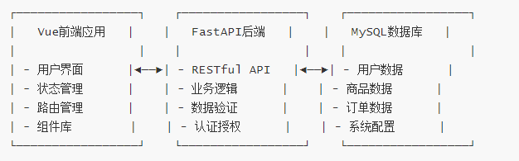

**4.3 功能设计**

为了满足用户购物需求和商家运营管理需求，本系统功能模块设计如下：

* **用户模块**

该模块是系统的基础部分，主要面向消费者用户，提供以下功能：

* 用户注册与登录：支持手机号、邮箱等多种注册方式，结合验证码与密码登录。
* 个人信息管理：用户可修改头像、昵称、联系方式、收货地址等基本资料。
* 密码管理：支持修改密码、找回密码等功能。
* 会员等级机制：根据消费积分自动提升用户等级，享受不同优惠策略。
* 用户行为记录：包括浏览记录、收藏商品、购买历史等，为个性化推荐提供支持。
* **商品模块**

此模块是商城系统的核心，面向所有用户，包含以下功能：

* 商品展示：按分类、品牌等方式展示商品，支持分页与排序。
* 商品搜索：支持关键词模糊搜索与筛选（如价格区间、评分等）。
* 商品分类：支持多级分类，便于用户快速定位感兴趣的商品。
* 商品详情页：展示商品信息、参数规格、用户评论、推荐商品等。
* **购物车模块**

该模块用于管理用户选择的待购商品，实现以下功能：

* 添加商品到购物车：包括选择规格、数量等。
* 修改购物车内容：如调整商品数量或移除某个商品。
* 批量操作：支持批量删除、批量选中结算等。
* 自动保存：登录用户的购物车状态可持久化至数据库，方便多设备同步。
* **订单模块**

订单模块是购物流程的关键节点，实现如下功能：

* 创建订单：从购物车或商品详情页发起订单，支持多个商品。
* 订单管理：用户可查看订单列表，支持筛选历史订单、取消订单、申请售后等。
* 状态跟踪：从下单到支付、发货、收货等各状态节点都有明确记录。
* 支付接口：预留第三方支付接口（如微信支付、支付宝）以实现在线支付功能。
* **管理模块**

该模块主要面向管理员或商家后台，管理平台数据和业务：

* 后台登录与权限管理：管理员可分角色登录，功能权限精细化管理。
* 商品管理：包括新增商品、上下架、库存更新、分类维护等。
* 用户管理：对注册用户进行查询、封禁、等级调整等操作。
* 订单管理：查看、编辑、发货、处理售后等操作。
* 数据统计：提供销售额、订单数量、热销商品等可视化报表。
* 系统配置：包括站点信息、公告管理、轮播图配置等。

**4.4 数据库设计**

* **4.4.1 设计规则**

在数据库设计中，为确保系统的性能、可维护性和数据一致性，遵循以下设计原则：

* 遵循第三范式（3NF），避免数据冗余与更新异常。
* 使用 InnoDB 存储引擎，支持事务、外键等功能，保证数据安全。
* 设置合适的字符集（如 utf8mb4），支持多语言及特殊字符存储。
* 为频繁查询字段建立索引，提高查询效率。
* 表结构预留扩展字段，为后期新业务提供支持。

#### 4.4.2 表结构设计（部分）

**用户表（users）**

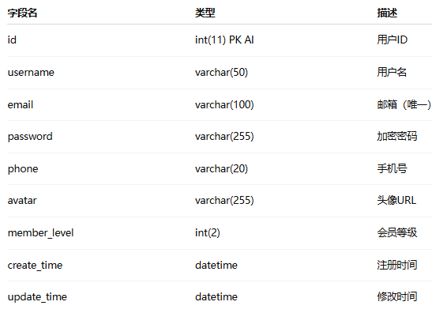

商品表（products）

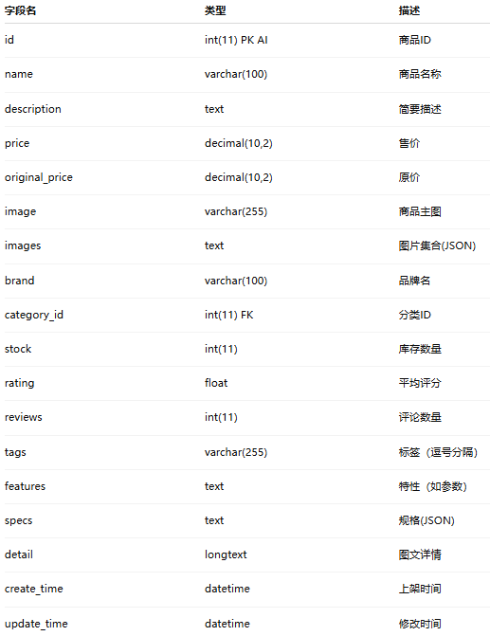

订单表（orders）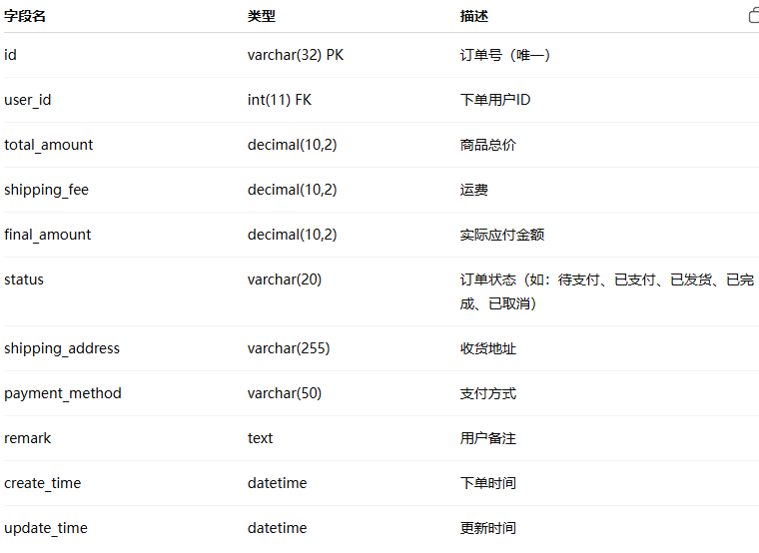

# 5系统实现

本章将围绕系统功能模块的前端与后台实现进行详细说明，重点介绍核心功能的业务逻辑、技术实现及交互流程。系统基于 FastAPI 提供后端 API 服务，前端使用 Vue3 + Element Plus 实现界面交互，数据通过 Axios 进行请求通信，数据库采用 MySQL 存储核心数据。

* **5.1 前台功能模块实现**
* **5.1.1 注册与登录模块**

该模块主要负责用户身份的认证与授权，实现如下功能：

* **用户注册**：
  + 用户通过填写邮箱、用户名和密码进行注册；
  + 表单验证包括：格式校验、重复用户校验；
  + 后端对密码进行哈希加密（如 Bcrypt）后存储。
* **用户登录**：
  + 用户输入邮箱和密码登录；
  + 后端验证成功后签发 JWT Token 并返回给前端；
  + 前端将 Token 存入本地存储，用于后续请求中的身份认证。
* **用户登出**：
  + 清除本地 Token 并重定向至登录页；
  + 可选实现服务端 Token 黑名单机制，增强安全性。
* **个人信息管理**：
  + 获取用户基本资料；
  + 支持更新头像、昵称、联系方式等信息；
  + 敏感操作需附带 Token 进行身份验证。
* **5.1.2 首页模块**

首页作为用户进入系统的第一入口，内容以营销和引导为主：

* **轮播图展示**：使用 Swiper 实现首页轮播，内容由后台配置（热门商品、促销活动）。
* **商品分类导航**：展示多级分类菜单，点击跳转至分类商品页。
* **热门商品推荐**：通过后台标签控制商品显示顺序（如“热卖”、“新品”）。
* **品牌展示区**：展示系统内重点合作品牌及其代表商品。
* **5.1.3 商品详情页模块**

此模块提供用户浏览和购买商品的完整信息：

* **商品主图与轮播图**：多图预览支持点击放大、左右切换。
* **商品信息**：包括价格、原价、评分、品牌、分类、库存等。
* **商品参数与特性**：通过 tab 组件展示规格、尺寸、材料等内容。
* **购买操作**：
  + 加入购物车：将当前规格和数量的商品添加至购物车；
  + 立即购买：直接进入下单流程。
* **5.1.4 搜索与筛选模块**

为提升用户检索效率，系统实现了多维度的筛选与排序：

* **关键词搜索**：基于商品名称进行模糊搜索；
* **分类筛选**：支持多级分类嵌套；
* **价格区间筛选**：可设定最小与最大价格范围；
* **多条件排序**：按综合、价格升降、销量、评分等条件排序。
* **5.1.5 用户中心模块**

为用户提供个性化服务与订单管理：

* **个人资料**：用户查看与修改基本信息；
* **订单管理**：按订单状态查看历史订单，支持取消、确认收货、查看物流等；
* **收货地址管理**：新增、编辑、删除多个收货地址；
* **账户安全设置**：支持修改密码、绑定手机号、重设邮箱等操作。
* **5.2 后台管理模块实现**

后台系统主要服务于管理员和运营人员，提供数据管理与业务运营功能。

* **5.2.1 用户管理**
* **用户列表**：分页展示所有注册用户；
* **用户详情**：查看用户行为数据（如下单次数、最近登录时间）；
* **账户状态管理**：管理员可对账户进行封禁、解除等操作。
* **5.2.2 分类管理**
* **分类列表**：支持多级分类结构，树形展示；
* **分类维护**：添加、编辑分类名称与描述；
* **删除分类**：支持级联删除子分类或提示不能删除非空分类。
* **5.2.3 标签管理**
* **标签列表**：列出所有可用于商品标记的标签；
* **标签操作**：创建、更新、删除商品标签；
* **标签关联**：可为商品设置多个标签（如“促销”、“新品”）。
* **5.2.4 商品管理**
* **商品列表**：以表格方式展示商品基础信息，支持模糊搜索与筛选；
* **添加商品**：
  + 商品名称、描述、品牌、价格、库存、分类等基本信息；
  + 上传图片、多图管理；
  + 商品规格、参数、详情富文本编辑；
* **编辑商品**：商品信息可更新，状态支持上下架切换；
* **库存管理**：批量调整库存数值，支持导入导出；
* **删除商品**：逻辑删除，不可见但数据保留。
* **5.2.5 订单管理**
* **订单列表**：支持按状态、时间、用户等条件筛选；
* **订单详情**：展示商品信息、配送信息、支付信息、日志记录等；
* **状态管理**：管理员可操作发货、退款、关闭订单等流程；
* **订单统计**：每日订单量、成交金额等数据汇总。
* **5.2.6 日志管理**
* **操作日志**：记录管理员所有关键操作（如修改、删除）；
* **系统日志**：记录系统定时任务执行、服务健康检查等；
* **错误日志**：记录异常错误、接口调用失败等信息，便于追踪问题。
* **5.2.7 运营管理**
* **轮播图管理**：上传轮播图、设置跳转链接与显示优先级；
* **推荐商品管理**：可配置首页展示的推荐商品列表；
* **促销活动管理**：创建限时折扣、满减优惠等营销活动，设置适用范围和时间段。
* **5.2.8 系统信息模块**
* **系统配置**：管理网站名称、备案号、联系方式等基本信息；
* **数据库状态**：展示当前数据库连接数、数据量、表结构健康检查；
* **服务器信息**：查看运行环境、内存/CPU使用率、服务状态等信息。
* **5.2.9 总览与统计模块**
* **用户统计**：日活跃用户、注册趋势图；
* **商品统计**：热销商品排行、库存预警；
* **订单与销售数据**：
  + 销售额、客单价、支付转化率等指标；
  + 时间维度（天、周、月）对比分析；
* **图表展示**：
  + 使用 ECharts 进行数据可视化；
  + 支持柱状图、折线图、饼图等多种图形展示方式。

# 6 系统测试

### 6.1 测试策略

* **功能测试**：验证各功能模块的正确性
* **接口测试**：验证API接口的响应和性能
* **兼容性测试**：验证不同浏览器的兼容性
* **性能测试**：验证系统的并发处理能力

### 6.2 测试环境

* **前端环境**：Node.js 16+, Vue 3, Element Plus
* **后端环境**：Python 3.8+, FastAPI, MySQL 8.0
* **测试工具**：Postman, Chrome DevTools

### 6.3 测试用例及结果

6.3.1 后台功能测试用例

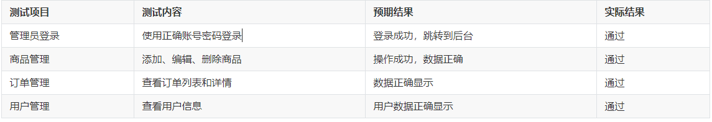

6.3.2 前台功能测试用例

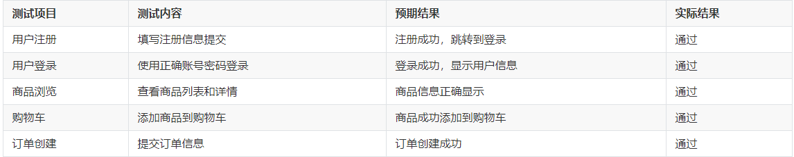

### 6.4 测试总结

-系统功能基本完整，满足基本电商需求

-前后端分离架构运行稳定

-API接口响应正常，性能良好

-用户界面友好，操作流畅

-需要进一步完善错误处理和安全性

# 7总结与展望

本文借助Python的FastAPI框架，设计了一个基于分层架构的电子商城系统项目。完成了数据库和模型的设计工作，还实现了注册、登录、新增商品、评论、详情和收藏点赞等基础功能以及后台管理功能。在系统里，也着重说明了选用FastAPI作为开发框架的缘由。和Flask以及Requests繁琐复杂的配置相比，FastAPI更加轻量化、便捷，同时也比较稳定，这极大地减轻了开发人员的工作量，还缩短了开发周期。之后，通过测试用例对不同的场景和数据进行了测试，测试结果显示该系统性能较高，能够满足社会对电子商城系统的需求。

本文为电子商城系统的应用研究提供了一套切实可行的解决方案。不过，随着研究的深入，发现还有许多研究方向和优化方案在本文中并未涉及，具体如下：

(1) 用户界面的优化。本文在前端界面设计上相对简单，用户界面不够美观。未来可以尝试运用更多的CSS样式来美化网页，优化用户体验。

(2) 采用Vite全页面静态化技术，在服务端完成HTML、CSS的加载工作，将其渲染成纯静态HTML文件，然后把这些文件以静态资源的形式直接部署到内容分发网络CDN上。这样做能够在很大程度上提升系统的响应速度，也更有利于网站的稳定性和安全性。

(3) 引入智能算法推荐技术。目前系统还没有数据挖掘等算法相关部分，在后续开发中，笔者会努力学习这方面知识，完善该系统，对系统数据进行有效利用。

参考文献

[1]何为,迟文恒. 服务端研发知识图谱[M].机械工业出版社:信息科学与技术丛书, 201812.430.

[2]杨开振. 深入浅出FastAPI 2.x[M].人民邮电出版社:, 201808.442.

[3]古凌岚,张婵,罗佳. 计算机系统化项目开发教程[M].人民邮电出版社:, 201802.313.

[4]肖睿,喻晓路,朱微,张超,戴立坤. Web应用设计及实战[M].人民邮电出版社:大数据开发实战系列, 201801.238.

[5]李宗花,朱林. 软件工程原理与实践[M].南京大学出版社:, 202008.252.

[6]陆惠恩,褚秋砚. 软件工程[M].人民邮电出版社:, 201712.284.

[7]肖睿,郭泰,王丁磊. SSH框架企业级应用实战[M].人民邮电出版社:大数据开发实战系列, 201801.344.

[8]付森,石亮,吴起立,刘冰. MySQL开发与实践[M].人民邮电出版社:, 201408.261.

[9]陈陆扬. Vue.js前端开发快速入门与专业应用[M].人民邮电出版社:, 201702.207.

[10]陈晓兵. Web前端开发技术[M].南京大学出版社:, 202008.252.

[11]杨洋,刘全. 软件系统分析与体系结构设计[M].南京东南大学出版社:, 201710.207.

[12]王昊,刘友华. 信息系统分析与设计[M].南京大学出版社:, 202109.323.

[13]张永奎. 数据库原理与设计[M].人民邮电出版社:, 201909.260.

[14]佟伟光,郭霏霏. 软件测试[M].人民邮电出版社:, 201501.281.

[15]郑钢,贺亚涛,尤胜涛. 大型网站服务器容量规划[M].人民邮电出版社:201608.204.

[16]姚庆涛.浅析计算机网络应用安全[J].网络安全技术与应用,2023(05):169-171.

[17]熊威.python编程基础课程类和对象的教学设计[J/OL].中国教育技术装备:1-4

[18]齐研科,杨颖,贺喜,蔡雨耕,赵家骏,王一先. 软件开发系统及方法[P]. 重庆市：2023-05-02.

[19]朱若榕.人机交互软件界面设计的重要性[J].文化产业,2023(12):153-155.

[20]刘德山,金百东. 设计模式深入研究[M].人民邮电出版社:, 201407.222.